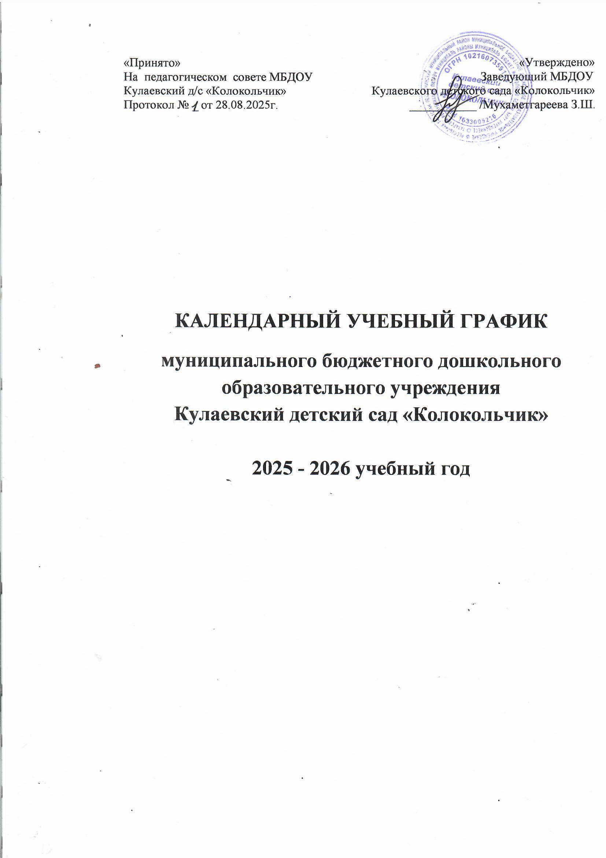

Календарный учебный график является локальным нормативным документом, регламентирующим общие требования к организации образовательного процесса в 2025-2026 учебном году в муниципальном бюджетном дошкольном образовательном учреждении Кулаевский детский сад «Колокольчик».
Календарный учебный график разработан в соответствии со следующими нормативными документами:
- Федеральным законом от 29 декабря 2012 г. № 273-ФЗ «Об образовании в Российской Федерации» (часть 9 статьи 2);
- Приказом Министерства просвещения Российской Федерации от 31 июля 2020 г. № 373 «Об утверждении Порядка организации и осуществления образовательной деятельности по основным образовательным программам дошкольного образования»
- СанПиН 2.4.3648-20 «Санитарно-эпидемиологические требования к организациям воспитания и обучения, отдыха и оздоровления детей и молодежи»;
- Уставом МБДОУ.
Календарный учебный график учитывает в полном объеме возрастные психофизические особенности воспитанников и отвечает требованиям охраны их жизни и здоровья.
Режим работы ДОУ: 10,5-часовой (с 7.00 – 17.30), рабочая неделя состоит из 5 дней, суббота и воскресенье – выходные дни.
Продолжительность учебного года составляет 38 недель (1 и 2 полугодия) без учета летнего оздоровительного периода.

Режим работы учреждения
Продолжительность учебной недели | 5 дней (с понедельника по пятницу)
Время работы возрастных групп | с 7.00 до 17.30 часов
Нерабочие дни | Суббота, воскресенье и праздничные дни

КАЛЕНДАРНЫЙ УЧЕБНЫЙ ГРАФИК
муниципального бюджетного дошкольного образовательного учреждения
Кулаевский детский сад «Колокольчик»
на 2025-2026 учебный год

Содержание | Возрастные группы
Содержание | Ясельная  (1,5-3года) | Вторая младшая  (3-4 года) | Средняя  (4-5 лет) |  | Старшая  (5-6 лет) | Подготовительная  (6-7 лет)
Количество возрастных групп | 2 | 3 | 3 |  | 3 | 3
Начало учебного года | 01.09.2024г. | 01.09.2024г. | 01.09.2024г. |  | 01.09.2024г. | 01.09.2024г.
Окончание учебного года | 31.08.2025г. | 31.08.2025г. | 31.08.2025г. |  | 31.08.2025г. | 31.08.2025г.
Продолжительность учебного года¹  (всего недель)  в том числе: | 51 | 51 | 51 |  | 51 | 51
1 полугодие | 17 | 17 | 17 |  | 17 | 17
2 полугодие | 20 | 20 | 20 |  | 20 | 20
Летний оздоровительный период 2026 года | 14 | 14 | 14 |  | 14 | 14
Продолжительность учебной недели (дни) | 5 | 5 | 5 |  | 5 | 5
Форма организованной образовательной деятельности | Занятие | Занятие | Занятие |  | Занятие | Занятие
Продолжительность занятия (мин) | 10 | 15 | 20 |  | 25 | 30
Дневная суммарная образовательная нагрузка ² | 20 мин | 30 мин | 40 мин |  | 50 мин | 90 мин
Недельная образовательная нагрузка в основной период  с 01.09.2025г.  по 31.05.2026г.  (кол-во занятий / минут) | 10 / 100 | 10 / 150 | 10 / 200 |  | 14 / 350 | 15 / 450
Недельная образовательная нагрузка  с 01.06.2026г.  по 31.08.2026г.  (кол-во НОД / часов) | 7 / 70 | 7 / 105 | 8 / 160 |  | 9 / 225 | 9 / 270
Регламентирование образовательного процесса  (половина дня) | 1, 2  половина дня | 1, 2  половина дня | 1, 2  половина дня |  | 1, 2  половина дня | 1,2  половина дня
Праздничные и выходные дни | 03.11-04.11.2025  31.12.2025-11.01.2026  23.02.2026  09.03.2026 |  |  | 01.05.2026  11.05.2026  12.06.2026

